長崎労働局主催「就職フェアin長崎」
株式会社ベルテック（e-mail：nagasaki-job-bt@belltech.co.jp）

参加企業申込書

企業名
住 所
TEL |  |  |  | FAX
担当者 |  | mail
※部分はチェックを入れていただきますようお願いします。

■採用対象（複数回答可）※
☐令和５年３月大学等卒業予定 ☐令和６年３月大学等卒業予定 ☐既卒者

■業種（1つ選んでください）
・メーカー（製造） ・ソフトウエア・通信 ・建設・設備
・官庁・団体・連合会 ・農林・水産 ・マスコミ
・金融・保険 ・運輸・インフラ ・サービス業
・百貨店・スーパー・専門店 ・その他

■より具体的な事業内容
（ ）

■従業員数 （ 人）

■主な就業地 （ ）

■就活生へのコメントや自社アピール

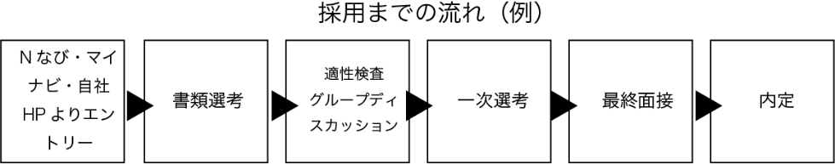
■採用までの流れをご記入ください（当日配布の参加者資料に掲載します）
【Ｒ６.３卒】

内 定

■厚生労働省認定制度の有無（複数選択可）※

☐くるみん ☐ユースエール ☐えるぼし ☐もにす

■参加企業決定後、本説明会が中止になった場合、または参加見送りとなった場合、長崎県が主催するオンラインイベントへの参加を希望しますか？※

☐希望する ☐希望しない
応募締切 2月10日（金）

※特記事項や事務局への質問などがありましたら、メール（nagasaki-job-bt@belltech.co.jp）でお送りください。

